**NORAKSTS**

Pielikums

2021.gada 23.septembra

lēmumam “Par nekustamā īpašuma “Mežskaras”, Lazdukalna, Balvu novadā atsavināšanu”

Protokols Nr.11., 43.§

Izkopējums no Lazdukalna pagasta kadastra kartes

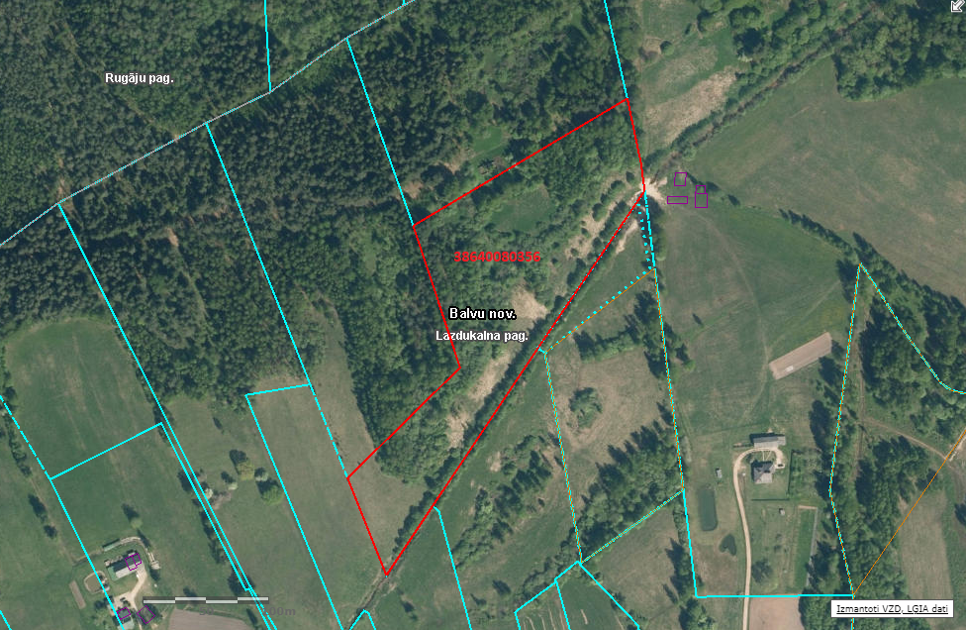

Domes priekšsēdētājs (personiskais paraksts) S.Maksimovs